Pistacho Ecológico

**Innovación en control de plagas**

*Guía de Estilos*

# Prototipos Iniciales

Index Login

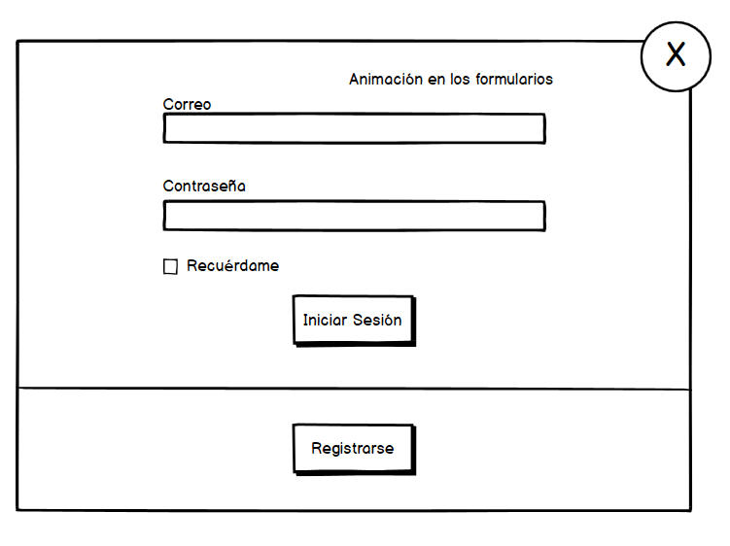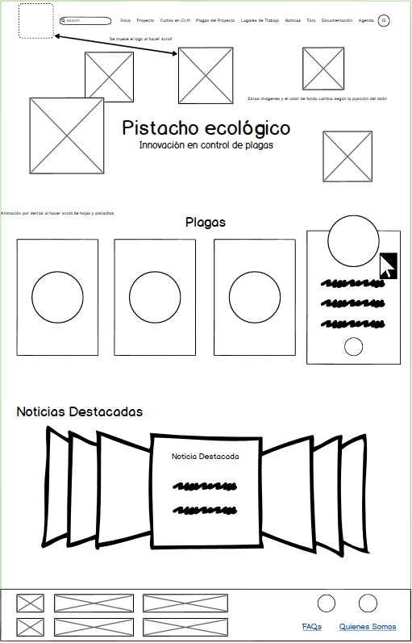

Registro Pantallas de Administración

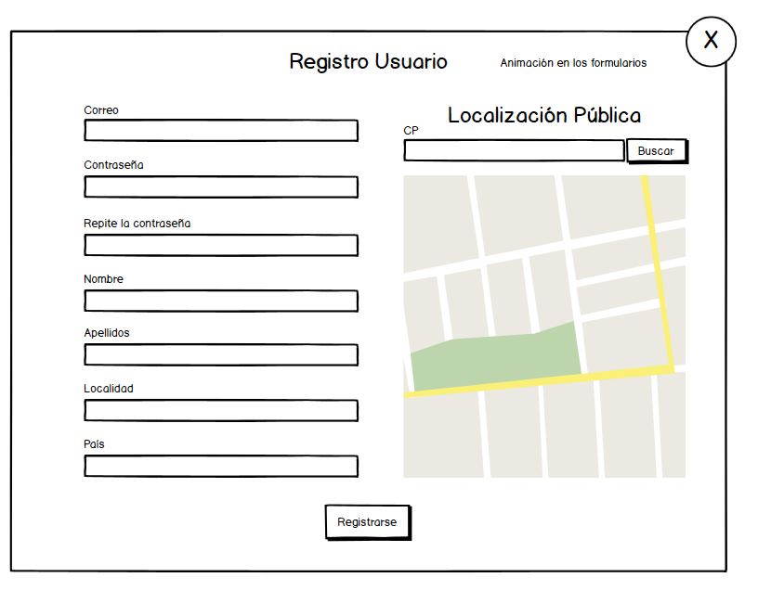

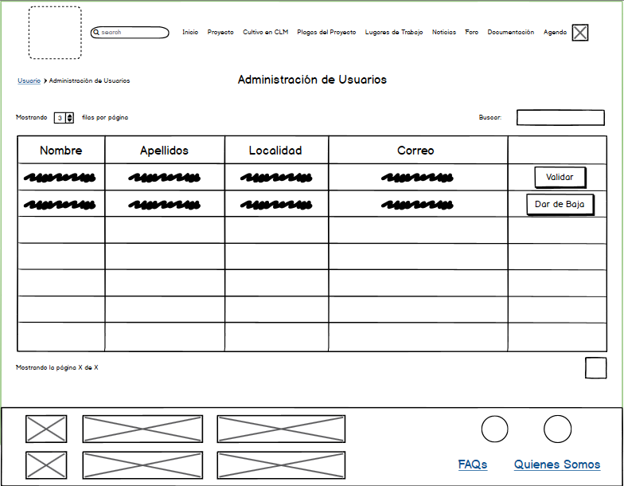

Pantallas de información Pantalla Eventos

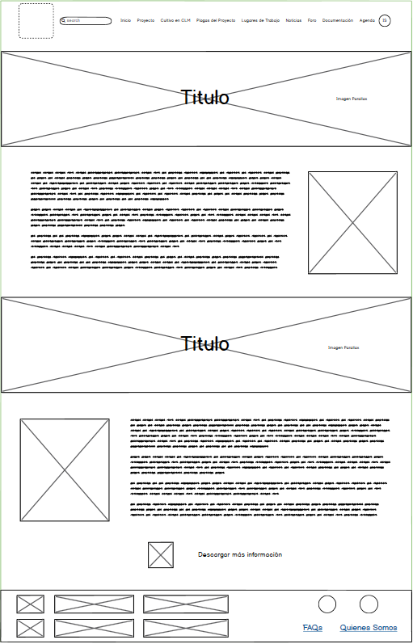

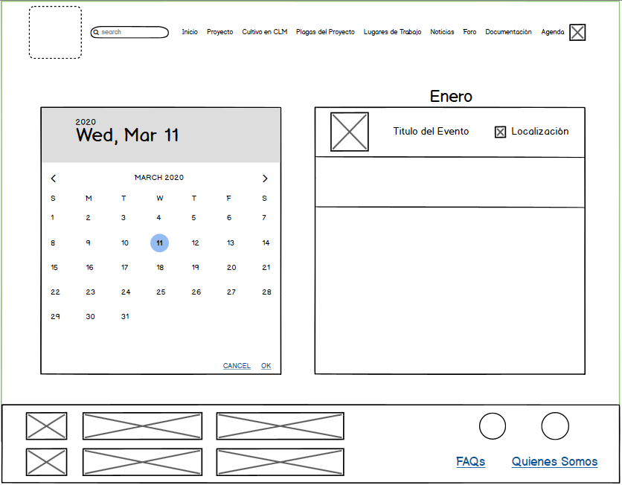

Modal Informe Pantalla Informes

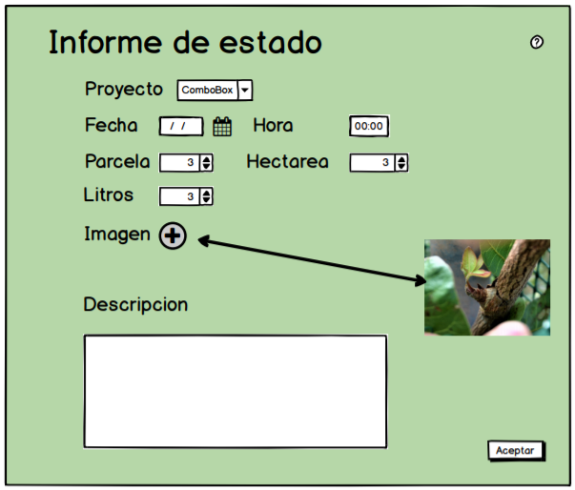

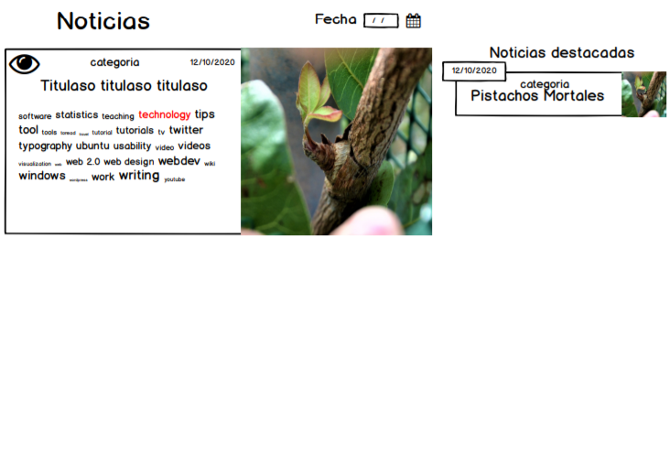

# Vista previa final

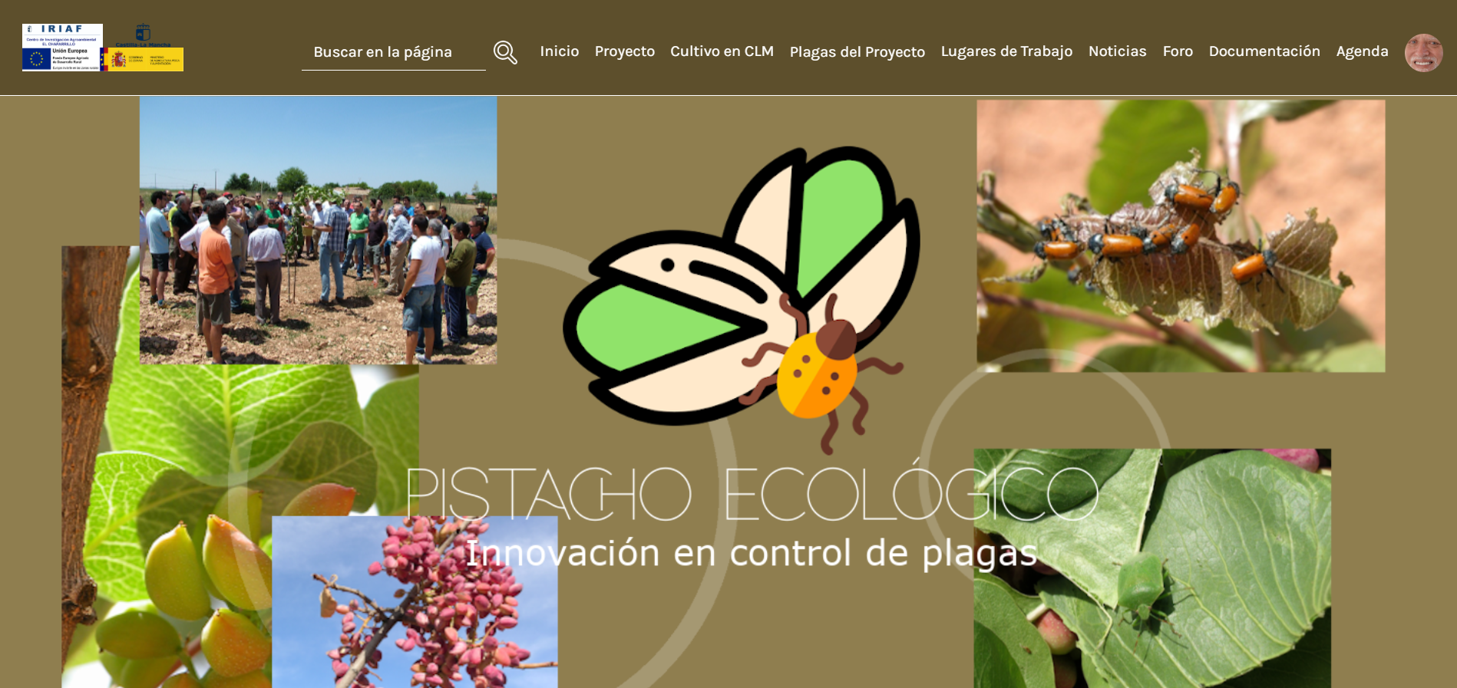

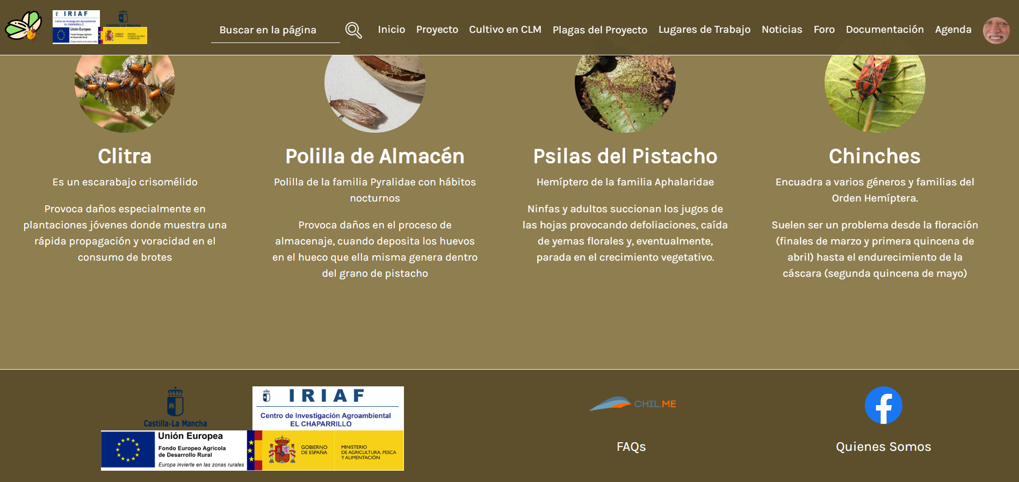

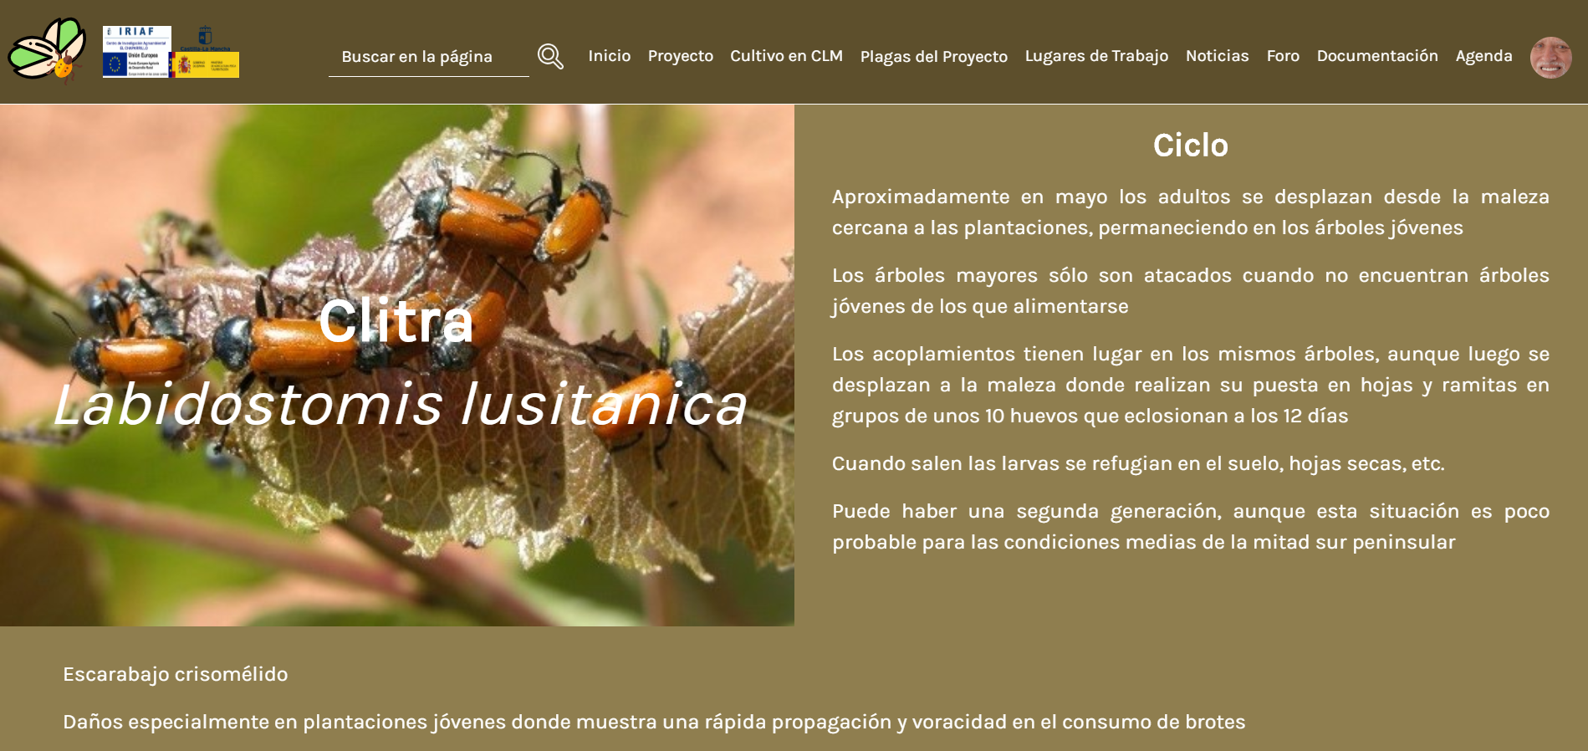

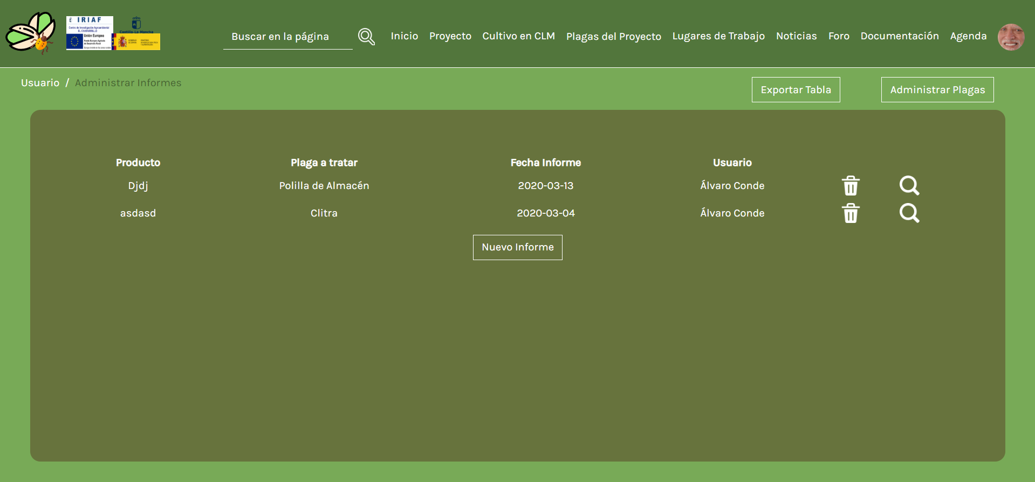

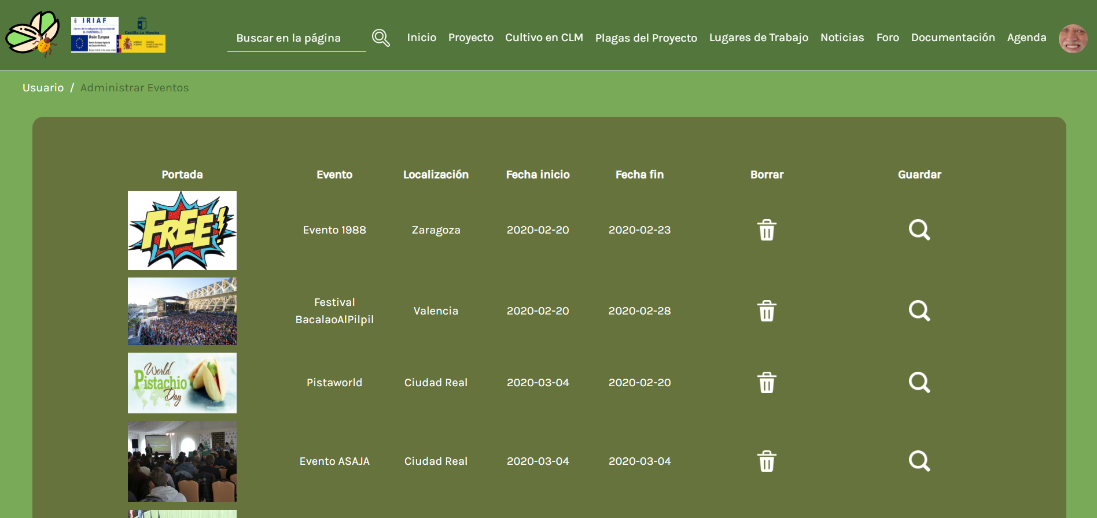

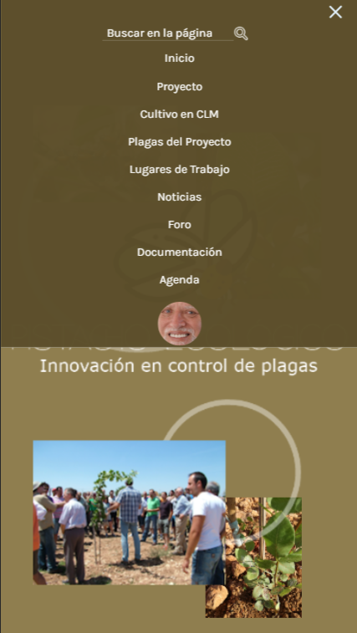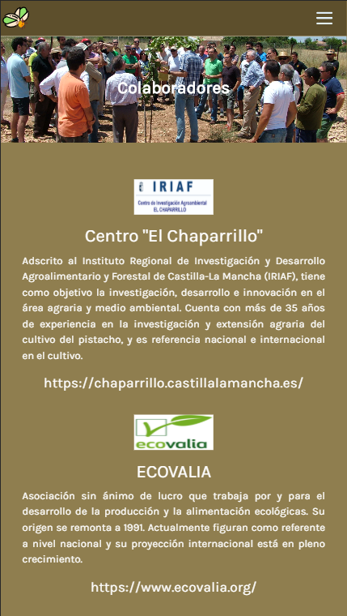

# Elecciones

## Logo

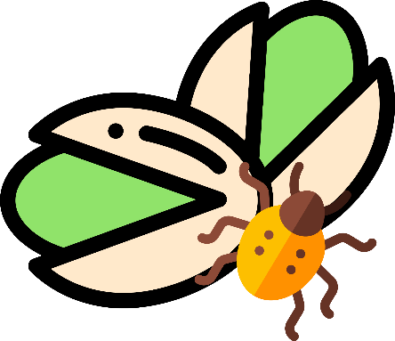

Refleja la esencia de los pistachos junto al nuevo proyecto para el control de plagas.

## Tema principal

El tema principal de la página es presentar un nuevo proyecto sobre el control de plagas a la vez que una sección en la que se podrán publicar noticias, eventos, documentos útiles y en la parte de administración se podrán enviar informes útiles para el chaparrillo sobre las plagas.

## Colores

* Verde pistacho
* Marrón oscuro
* Tonalidades diferentes de los dos anteriores
* Blanco

Los pistachos tienen color verde y marrón, hemos cogido esa base y junto a un color blanco para letras o botones hemos construido los estilos.

## Letra

El tipo de letra elegido es Karla, es un tipo de letra de Google importada a la página mediante CSS, esta letra se basa en sans-serif y es muy parecida, pero tiene las letras más finas y los acentos situados justo encima de la letra, le da un tono más informal y moderno.

## Iconografía

Los iconos elegidos son simples, por defecto son blancos, pero algunos como los botones de eliminar, añadir y guardar al pasar el cursor por encima cambian de color para que se note también por el color que hacen algo.

Los iconos son de la página:

<https://app.streamlineicons.com/streamline-bold>

## Imágenes

Cuando el usuario se registra tendrá una imagen por defecto, la cual podrá cambiar en el perfil.

Todas las imágenes son propias del chaparrillo.

El logo es original nuestro.

## Botones

Hay botones con letras reflejando qué hacen y también hay botones con iconos con funcionalidades más sencillas como son los de guardar, añadir y eliminar.

## Bootstrap

Todo está diseñado con Bootstrap y se adapta a la pantalla según el tamaño de esta.

Hay media queries de CSS para controlar tamaños de letra y algunos tamaños de elementos

## Diseño responsive

Todas las pantallas tienen diseño responsive, adaptadas para móvil y para Tablet.

## Herramientas usadas

Netbeans, Color picker de Google, Streamlineicons para iconos y Google para dudas/mejoras.

# Pruebas de Usuario

Se han realizado varias pruebas para comprobar la funcionalidad de la página:

## Prueba 01

Usuario: [adonoso@gmail.com](mailto:adonoso@gmail.com)

Prueba: Navegar por las distintas pantallas implementadas.

Pasos a realizar: Hacer click donde se quiera navegar.

Resultado: Todas las páginas se abren correctamente mostrando la pantalla de carga en las que se tarde un poco más en abrir.

## Prueba 02

Usuario: [adonoso@gmail.com](mailto:adonoso@gmail.com)

Prueba: Administrar los informes.

Pasos a realizar: Acceder a la pantalla de administración de informes como un administrador/SAT y probar añadir/borrar/modificar los informes.

Resultado: Se añaden/eliminan/modifican/muestran los informes correctamente según la funcionalidad programada.

## Prueba 03

Usuario: [adonoso@gmail.com](mailto:adonoso@gmail.com)

Prueba: Administrar eventos.

Pasos a realizar: Acceder a la pantalla de administración de eventos como un administrador y probar añadir/borrar/modificar los eventos.

Resultado: Se añaden/eliminan/modifican/muestran los eventos correctamente según la funcionalidad programada.

# Validación de código

Todo el código CSS y HTML se ha validado con el validado de W3CSchool.

Los errores que muestran actualmente son por ser archivos .php o los de CSS porque hay etiquetas que no son para todos los navegadores.